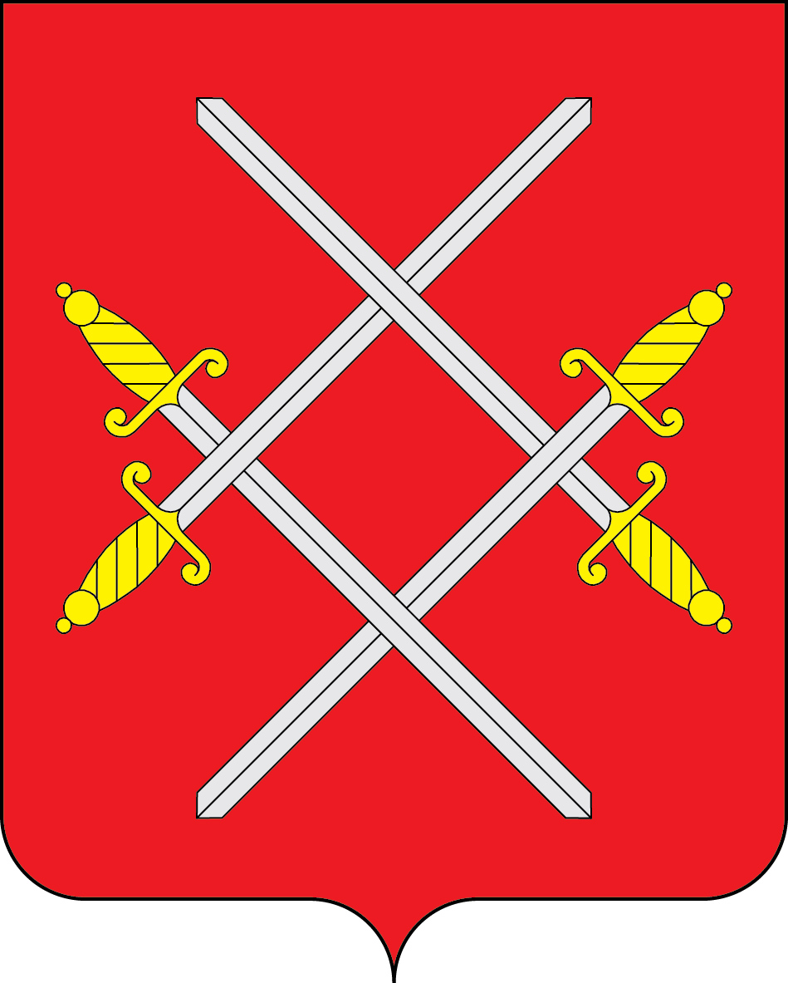

АДМИНИСТРАЦИЯ РУЗСКОГО ГОРОДСКОГО ОКРУГА

МОСКОВСКОЙ ОБЛАСТИ

ПОСТАНОВЛЕНИЕ

от _________________№ ____

О внесение изменений в Положение об оплате труда работников
муниципального казенного учреждения
«Единая дежурно-диспетчерская служба-112 Рузского городского округа Московской области», утвержденное постановлением Администрации Рузского городского округа от 20.03.2019 №735 (в редакции от 18.02.2020 №394, от 02.02.2021 №244, от 15.11.2021 №4416)

В соответствии с Федеральным законом от 06.10.2003 №131-ФЗ «Об общих принципах организации местного самоуправления в Российской Федерации», постановлением Правительства Московской области от 22.02.2022 №134/7 «О распределении бюджетных ассигнований бюджета Московской области и внесении изменений в постановление Правительства Московской области от 25.10.2016 №794/39 «Об утверждении государственной программы Московской области «Безопасность Подмосковья» на 2017-2024»», постановлением Главы Рузского городского округа от 19.11.2018 №62-ПЛ «Об утверждении Типового положения о системе оплаты труда работников муниципальных учреждений не социальной сферы Рузского городского округа Московской области», руководствуясь Уставом Рузского городского округа, Администрация Рузского городского округа постановляет:

- Внести в Положение об оплате труда работников муниципального казенного учреждения «Единая дежурно-диспетчерская служба-112 Рузского городского округа Московской области», утвержденное постановлением Администрации Рузского городского округа от 20.03.2019 №735 (в редакции от 18.02.2020 №394, от 02.02.2021 №244, от 15.11.2021 №4416), (далее – Положение), следующие изменения:
1.1. Пункт 2.2.2 раздела «Структура заработной платы работников учреждения» Положения изложить в новой редакции:
«2.2.2 Для работников со сменным графиком работы:
- надбавку к должностному окладу за выслугу лет;
- надбавку за работу в ночное время в размере 35% от часовой тарифной ставки за каждый час работы;
- надбавка за работу в праздничные дни в размере 100% часовой тарифной ставки за каждый час работы;
- ежемесячное денежное поощрение;
- ежемесячную доплату за интенсивность труда работникам учреждения, занимающим должности диспетчера Системы-112, диспетчера ЕДДС, оперативного дежурного ЕДДС, в размере 8 050 рублей».
2. Настоящее постановление вступает в силу с 01.03.2022.
3. Опубликовать настоящее постановление в газете «Красное знамя» и разместить на официальном сайте Рузского городского округа в сети «Интернет».
4. Контроль за исполнением настоящего постановления возложить на Заместителя Главы Администрации Рузского городского округа Пушкина С.В.

Глава городского округа Н.Н. Пархоменко

Исполнитель:
Бороненков Валерий Анатольевич
Директор ЕДДС-112, 8(496)2750510

